目 录

[摘 要 I](#_Toc8042788)

[Abstract II](#_Toc8042789)

[第1章 前 言 1](#_Toc8042790)

[1.1项目的背景和意义 1](#_Toc8042791)

[1.2研究开发现状分析 1](#_Toc8042792)

[1.3论文研究内容 1](#_Toc8042793)

[1.4主要工作 2](#_Toc8042794)

[第2章 技术与原理 3](#_Toc8042795)

[2.1使用技术 3](#_Toc8042796)

[2.2开发工具 4](#_Toc8042797)

[第3章 可行性分析 5](#_Toc8042798)

[3.1技术可行性 5](#_Toc8042799)

[3.2经济可行性 5](#_Toc8042800)

[3.3 法律可行性 5](#_Toc8042801)

[3.4 操作可行性 5](#_Toc8042802)

[第4章 需求分析 6](#_Toc8042803)

[4.1传统业务流程 6](#_Toc8042804)

[4.2业务流程 6](#_Toc8042805)

[4.3功能需求 7](#_Toc8042806)

[4.4应用领域概率模型 11](#_Toc8042807)

[第5章 总体设计 12](#_Toc8042808)

[5.1系统架构及原理 12](#_Toc8042809)

[5.2业务用例实现 12](#_Toc8042810)

[5.3数据库设计 15](#_Toc8042811)

[第6章 模块设计 19](#_Toc8042812)

[6.1 登陆注册模块 19](#_Toc8042813)

[6.2 用户信息模块 22](#_Toc8042814)

[6.3 需求列表模块 25](#_Toc8042815)

[6.4 竞拍模块 29](#_Toc8042816)

[6.5 交流模块 30](#_Toc8042817)

[6.6 评价模块 33](#_Toc8042818)

[第7章 部署与应用 35](#_Toc8042820)

[7.1系统运行环境 35](#_Toc8042821)

[7.2 输入与输出 37](#_Toc8042822)

[7.3 测试 38](#_Toc8042823)

[第8章 总结 39](#_Toc8042824)

[参考文献 40](#_Toc8042825)

[致谢 41](#_Toc8042826)

软件定制开发平台设计与实现

摘 要

随着时代不断进步，顾客对需求越来越多样化和个性化。因此各式各样的app、网站逐渐增多。如果将需求交给专业的软件制作公司来完成，虽然质量上得到了极大保障，但是相应的费用也就需要提高。因此就出现了相应的网站， “猪八戒”这样的网站就是为解决这一现状而产生的，这类网站让客户在平台发布需求，开发者根据价格进行竞拍，开发者完成产品之后双方即可进行交易。

软件定制开发平台是仿“猪八戒”网站制作出一个更简便、更人性化的网站。它以mysql作为数据存储中心，redis作为高效查找中心，进行数据的存储和访问。开发以springBoot、springData框架作为主要开发手段。使用html完成与后台接口对接，本系统所有接口均采用restful风格形式来完成数据的输入、修改、查询等功能。软件定制开发平台是更简便、更高效的网站，本网站是参考文献和实际开发来完成一个高效、简洁、快速、安全的网站。

关键字：定制开发；数据存储；springBoot；springData

Software Custom Development Platform

Abstract

With the continuous advancement of the times, Software Requirements is increasingly diverse and personalized. Therefore, a variety of apps, websites and so on are gradually increasing.But If you hand over the requirements to a professional production software company to complete, Although the quality is greatly guaranteed, the corresponding cost will increase. So the corresponding website appeared, such as "www.ZBJ.com", etc. which are such platforms. Such sites allow customers to post their requirements on the platform, wait for others to compete, and then make a deal.

Software custom development platform is a copy of "www.ZBJ.com" such a platform to complete a more simple, more user-friendly website.It uses mysql as the data storage center and redis as the efficient search center for data storage and access. Software development to springBoot, springData framework as the main means of development.Use HTML to complete the docking with the interface, This system all interfaces adopt restful style, To complete data input, modification, query and other functions. Software custom development platform is a simple, efficient website, reference and actual development to complete an efficient, simple, fast, safe website.

Key words: Preconcert Development; Data Store;SpringBoot;SpringData

第1章 前 言

1.1项目的背景和意义

随着科技的发展客户对于需求越来越复杂，也越来越多，市场上的软件已经不能满足所有的用户需求[1]，所以只有不断创造，不断完善，不断改进才能迎合用户的需求，满足用户的体验。而市场上也有专业的软件公司来接收用户需求，为用户设计让他们满意的产品，但是市场上的软件公司往往大多情况上来说，所需要的费用都挺高的，也有可能用户仅仅只需要一小部分模块功能实现，比如：一个用户可能只需要登陆注册功能，不需要其他功能。而软件公司不会为了这个小功能而去接收这个项目。所以就有了软件定制开发平台，它不仅可以汇聚各式各样的专业人才，也可以接收部分功能需求。客户发布自己的需求，由注册成为开发人员来完成。这不仅仅可以完成用户需求，也可以通过竞拍的方式来降低费用。既能保证功能的完整，也可以降低费用。简而言之，就是以最低的价格拿到满意的成品。

1.2研究开发现状分析

现如今需求日益复杂和越渐不同，所以对于软件的功能和特性也越来越不同了，在需求不明确的情况下，客户对软件价值的不可估量，导致如果交给软件公司完成的话，不确定这个软件是否符合这个价位。而如果软件价位太低的话，软件公司也不太愿意去完成这个软件，所以可以发布在本平台上，让其他人去完成这个需求[2]。

针对这种现状的话，可以让客户在平台上发布任务，然后等待他人完成。采用的技术使用javaEE来完成，用到的框架技术是SpringBoot和SpringData两大框架完成。

现在比较热门的该类网站就有“猪八戒网”、“解放军网”等。都是在对这种现状进行解决。它们的优点是解决了现如今各式各样的需求都能够在该网站上完成，并且是通过以竞拍的方式来完成的，这样的话有助于客户可以以最小的代价来换取最大的利益。但是缺点就是不够简便，比如如果有人想成为开发者的话，需要经过非常复杂的繁琐步骤，就不太想去接这个需求，还有就是网站没有自己去衡量这个需求的大概价值，如果客户把需求的价格定的太低的话，那么这个需求没有人会接，虽然对于平台来说没什么损失，但是对于客户来说也没损失，但是对于开发者来说就不公平了，反过来讲，就对客户来讲不公平了。

1.3论文研究内容

软件定制开发平台是一个基于Internet的应用，属于BS架构，前端是一个客户端浏览器，客户需要通过浏览器来访问本网站。所以，本文主要研究的就是一个软件定制开发平台的业务流程和其实现方法。

本系统保证做到简便、安全、高效的使用，不泄漏客户的隐私，也可以正确衡量该需求的大概价值。

本系统目标在于给客户一个合理的价格得到自己想要的软件，而开发者得到一个合理的价格帮助客户开发一个软件。

关键问题在怎样安全、高效和系统自动衡量需求价值。现如今网站都要保证高效率、高可用、高性能三高那么该系统也必须保证这三高。

外部对象有两个一个是发布需求的客户、还有一个就是接受需求的开发者，首先两者都必须要验证身份，并且客户通过登陆注册并发布需求来和系统交互，而开发者通过登陆注册并接受需求和系统交互，而这两者通过在线交流的方式来进行交互。

而实现这个业务流程的有多种方法，因为本系统是基于Interent的应用，所以是需要web开发方法，而web开发方法有java和net，在这里选择了java开发。那用java开发应当如何实现该系统？系统需要划分多少模块？各个模块的功能是什么？模块与模块之间怎样结合起来？

1.4主要工作

1.研究现如今网上的软件定制方案流程。

2.介绍本系统使用的技术。

3.进行需求分析，明确在该系统所需要实现的功能。

4.进行总体设计，分析本系统的功能和数据库。

5.进行模块设计，列举功能详细功能。

6.部署与应用，描述系统的重要输入/输出。

7.总结，通过以上设计总结自己的不足和完善。

第2章 技术与原理

2.1 使用技术

2.1.1 SpringBoot

Spring是一个长久不衰的框架，从2004年开始，直到现在的2019年，经过了长达15的长跑，依然是一个较流行的框架，目前大部分公司仍然使用，而SpringBoot就是为了简化使用Spring开发而来的。

根据官方文档介绍：

1. 可以创建一个独立的Spring应用程序；
2. 直接嵌入了Tomcat，Jetty或Undertow，可直接使用jar包运行项目，不需要去安装tomcat，也能够运行；
3. 提供简单的依赖项来初步启动项目；
4. 尽可能自动配置Spring和第三方库；
5. 没有代码生成，也不需要XML配置，仅仅通过注解来完成上述操作。

Spring Boot的优点是随着 Spring 4.0 诞生而产生的，简单的理解就是，Boot直译是引导的意思，所以 Spring Boot意思就是帮助快速搭建 Spring 框架这就是简单的字面意思。使 Spring 在程序种使用更加方便简洁。Spring Boot与Spring简化编码举个例子，比如我们创建了一个简单的web项目，我们仅仅需要在 pom 文件中添加一个 starter-web 依赖即可，这个方式就是启动器，意思为spring需要导入多个依赖，而spirngBoot只需要一个即可，而且会跟随springBoot的版本而改变版本，从而在添加依赖时，不需要设置版本和考虑版本不同导致的错误。

近几年SpringBoot使用越来越流行了，他的出现和流行是解决了Spring多年来发展导致本身笨重、各类繁琐及第三方框架整合配置文件。

SpringBoot配置起来的话非常的容易；SpringBoot自带了servlet等这些容器，解决了需要对环境配置的高要求，通俗的来说就是对于电脑的要求就是可以运行java就行，还有一些很大的好处，在官网上可以看到，在这里只是简单的说明一下，毕竟官网说的比人翻译来说更精确，需要了解的话就转去官网查看。

在本系统中使用SpringBoot可以极大缩短开发进度，由于SpirngBoot自动配置第三方库所以简化了无需些配置文件。SpringBoot是一个全注解开发，那么就可以省去大量时间去配置配置文件了。

2.1.2 SpringData

官方介绍：

Spring Data是用来简单化操作数据库，从而更轻松的访问数据库。

而本系统软件定制开发平台简单使用Spring Data jpa来处理对基于JPA的数据访问层的增强支持。Spring将自动提供实现。而使用mybatis的话，需要编写xml文件来完成增删查改，虽然也可以用注解，但是一样需要编写sql语句，使用JPA本身的接口，就可以完成简单的sql语句来增删查改了。

SpringData jpa可以利用类直接生成数据库表操作，加快了开发进度，而sql语句如果简便的话，不需要编写语句即可，即使编写语句也是以注解形式编写，简单快捷。

2.1.3 HTML

HTML（Hypertext Markup Language）是一个文本标记类型语言，也可以将它作为一个静态的web页面来处理，和javascript一样的，都是解释性语言（只需要通过浏览器就能访问的）。HTML是制作网页的基础。但是HTML识别不了java语言，即在HTML中不能内嵌java代码，HTML只会把这些当成标识输出出来。

JSP（Java Server Page）其实本质上就是一个java服务的页面，所以需要通过编译才能在浏览器上显示。JSP就能够在前台页面进行java代码的开发，但是如果把后台代码暴露在前台会很不安全，所以大部分情况下，也不会把java方法写在jsp中。

HTML的优点有：1.前端的页面不会直接访问后端数据，后端接口不会直接输出页面，那么前台和后台之间进行数据的传达就需要通过JSON的形式传输实现；2.更加需要对于浏览器的支撑了；3.能够让如果前台多个地方都需要同一个数据的话，那么后台不需要写很多接口，那这个接口就是可以被重复复用。

在因为SpringBoot不识别jsp所以在本系统中打算使用html来开发前端页面。

2.1.4 Mysql

MySQL可以控制访问权限并快速处理事务，拥有较高的安全性能，简单的维护，良好的并发性，MySQL是一个比较不错的选择，所以本系统采用mysql。MySQL使用的 SQL 语言，并且能够使用其SQL语句对数据进行增删查改。

简而言之 ，MySql是一个性价比较高的关系型数据库服务器，所以本软件定制开发平台的数据保存方式使用mysql。

2.2 开发工具

2.2.1系统软件平台

操作系统：windows 10 家庭中文版

数据库：mysql 5.7.21

2.2.2 开发工具

开发语言：java

开发结构：B/S

开发工具：IntelliJ IDEA 2018.1

第3章 可行性分析

可行性分析需要从很多方面来进行分析，本系统只是简单的从经济、法律、技术、操作可行性四个方面来分析说明。

## 3.1技术可行性

软件定制开发平台是一个独立且完整的系统，要求开发的严谨不能含有一丝的侥幸，因此掌握软件开发的过程、项目的管理流程、界面开发设计、事件处理办法以及用户输入逻辑的处理和输出的结果是非常重要的。为了能够全面的掌握知识，我阅读了很多与本系统相关的书籍，加强了自己对项目开发流程的理解。软件定制开发平台采用了目前比较流行的MVC设计模式和springBoot、springJPA框架的结构。把jsp、JavaEE、html5、jQuey等多种语言进行结合开发。对以上两个框架和MVC设计模式的详细介绍在上一章的“开发技术”中已有说明，所以在技术上是可行的。

## 3.2经济可行性

本系统主要是对软件定制开发与实现的管理，便捷的操作，系统模式化的管理模式，使开发更简捷化。在前期的开发工作中投入可能要高些，需要相关的开发软件知识支持，与数据库之间建立连接，因为使用的开发数据库是免费开源的，而且开发工具针对在校大学生免费，无需任何额外费用，开发工具编写代码时又具有提示，在整个开发的过程中会节省人力和物力还有时间。因此软件定制开发平台所需要开发成本不高，甚至不需要额外的费用，所以在系统经济上可行。

## 3.3 法律可行性

软件定制开发平台无论是从详细设计，还是到系统设计的开发，完全是在郭鑫老师的指导下独立完成的。不存在抄袭任何作品和侵犯版权的情况，更加不会侵犯国家的利益，不存在违反法律的现象，所以本软件定制与实现系统在法律上是可以通过的。

## 3.4 操作可行性

此系统对电脑的配置要求偏低，大多数用户的电脑都可以达到要求，重点是对客户和开发人员没有任何特殊要求。实际的操作上仅使用少量的键盘，基本使用鼠标和键盘操作。所以比较实用性。

第4章 需求分析

4.1传统业务流程

以前的软件定制是交给软件公司去完成，这样能保证软件的质量和售后服务周到，但是局限性就是所需要的费用可能会很高。

流程：客户如果有需求的话，首先去网上查找公司，并联系公司；与公司沟通过后，如果双方对价钱满意的话，那么公司就开始开发软件，之后进行交易；否则只要有一方不满意的话，那么客户就重新找公司。

以前的软件定制模式流程图如图4-1：



图4-1 传统软件定制业务流程图

4.2业务流程

现在针对以上现状，就出现了“猪八戒网”等网站，能够自由的选择适合的开发者，开发软件，做到以合理的费用得到适合的软件。

本系统分为两个业务流程处理：一：客户的业务流程；二：开发者的业务流程。

4.2.1 客户业务流程

用户首先进入本网站，能够在首页浏览已发布需求的项目简介，点击查看详情可以进入项目详情页，查看项目详情，可以知道有多少人在竞争这个项目。客户如果想要发布需求的话，首先进行登陆，如果没有账号进行注册账号，然后选择需要成为发布需求者，还是开发者。然后进行验证，验证通过后登陆系统，。客户点击发布需求后，进行发布需求，待填写好需求和要求后发布。然后客户可以查看竞拍的开发者信息，然后可以对这些开发者指定由谁来开发。待指定完开发者后，能够和开发者进行在线交流。也能够对自己的信息进行修改。如下图4-2客户业务流程图：



图4-2 客户业务流程图

4.2.2开发者业务流程

开发者进入本系统，也能够在首页浏览已发布需求的简介，如果对一个项目感兴趣可以点击查看详情。进入详情页后，获取项目要求、竞争人数、项目价格。如果想要加入竞拍的话，那么点击竞拍，如果没有登陆的话，就会跳转到登陆页进行登陆。如果没有账号那么进行注册验证。开发者接受了需求，能够在线和客户进行交流。完成之后，有一个等级成长，客户是能够通过等级查看该开发者是否能够胜任这个项目。登陆之后可以对自己的信息进行修改。如下图4-3开发者业务流程图：



图4-3 开发者业务流程图

4.3功能需求

客户：

（1）登录注册功能：该模块的主要功能是让成为客户的顾客进行注册和登录的功能。但是需要注册的用户在软件定制开发网站注册时需要填写个人信息。用户注册成为客户后，可以输入账号和密码登录网站，进入个人修改中心，能够进行完善和修改个人信息，退出登录等操作。

（2）发布需求功能：客户可以登陆后，可以通过自己的需求来发布需求。

（3）查看竞拍状态：客户可以在发布需求完之后，开发人员通过自由竞拍的方式来获取这个订单，然后客户可以查看开发者的可用度和其竞拍价格等来决定由谁来接手这个需求。

（4）交流和交易模块：客户可以和开发人员在线交流和交易。

（5）需求分类功能：对不同的类型需求进行分类，方便开发人员更快速的查找需求。

（6）评价功能：在接收到完成品后，可以对开发人员评价。

（7）客户可以查看竞拍开发者的个人信息。

如下图4-4客户用例图



图4-4 客户用例图

4.3.1 发布需求

使用者：客户

目的：客户登陆后发布需求。

基本事件流：

1、客户在登陆系统之后；

2、在主界面导航中选择“发布需求”，本用例开始；

3、系统进入发布需求界面；

4、客户在系统提示下，填写好需求的要求，后点击“发布”按钮；

5、系统检测后，如果正确输出返回主界面，本用例结束。否则，提示重新输入。

4.3.2 需求分类

使用者：客户

目的：客户针对需求进行分类

基本事件流：

1、客户登陆系统后；

2、客户点击发布需求进入发布需求界面，本用例开始；

3、客户对需求进行分类，填好后点击“保存”按钮；

4. 系统检测后，如果正确输出返回主界面，本用例结束。否则，提示发布失败。

4.3.3 评价

使用者：客户

目的：客户得到软件后评价开发者。

基本事件流：

1、客户在和开发者交流；

2、在客户和开发者达成一致交易后，本用例开始；

3、客户在交易完成之后，对开发者进行评价，填好评价后点击“保存”按钮；

4. 系统检测后，如果正确输出返回主界面，本用例结束。否则，提示重新输入。

4.3.4 交流

使用者：客户。

目的：客户在选择开发者后进行交流。

基本事件流：

1、开发者竞争客户发布的需求；

2、客户观察了竞拍者的信息后选择开发者进行开发，本用例开始；

3、客户可以点击该开发者并与之进行交流，开发者和客户会进入交流界面；

4.客户发送一条数据开发者能够接收，并且将聊天记录保存到数据库中交流成功，否则提示交流失败。

4.3.5 浏览信息

使用者：客户。

目的：客户在进入系统之后可以查看所有的需求。

基本事件流：

1、客户进入系统；

2、用户可以登陆系统，也可以直接进入系统，本用例开始；

3、客户点击查看所有需求，进入需求页；

4.系统得到命令之后，会把需求分页列出来，如果显示数据怎查询层高，否则查询失败请刷新网站。

开发者：

（1）登录注册功能：该模块的主要功能是让成为客户的顾客进行注册和登录的功能。但是需要注册的用户在软件定制开发网站注册时需要填写个人信息。用户注册成为开发人员后，可以输入账号和密码登录网站，进入个人修改中心，能够进行完善和修改个人信息，退出登录等操作。

（2）查看需求：开发人员登陆后可以浏览发布需求者发布的需求，然后可以针对性的浏览需求。

（3）需求搜索：开发人员可以通过输入相应的关键字来查找需求。

（4）开发者选择需求进行竞拍。

（5）交流交易模块：发布需求者可以和开发人员在线交流和交易。

（6）开发者可以查看客户的信息。

如下图4-5开发者用例图：



图4-5 开发者用例图

4.3.4 分类查询信息

使用者：开发者

目的：开发者更迅速浏览需求

基本事件流：

1、开发者进入系统；

2、开发者点击选择按钮，本用例开始；

3、开发者在选择好筛选条件后，点击“检索”；

4.系统运行后，若正确返回正确信息，本用例结束。否则，提示检索失败。

4.3.5 选择竞拍

使用者：开发者

目的：开发者竞争需求

基本事件流：

1、开发者登陆系统；

2、开发者选中一个需求后点击竞争按钮，本用例开始；

3、开发者填写好保证完成天数和所需要的费用，后点击 “保存”按钮；

4.系统核实后，若正确返回竞争成功提示，本用例结束。否则，提示竞争失败。

4.3.6 查看客户信息

使用者：开发者

目的：通过查询客户信息开发者对客户有大致了解

基本事件流：

1、开发者选中需求进入详情页；

2、开发者点击客户头像，本用例开始；

3、开发者浏览客户信息；

4.3.7 客户支付

使用者：顾客

目的：通过选择了开发者进行支付

基本事件流：

1、顾客选中竞争者进入支付界面；

2、客户按照步骤进行支付，成功跳转；

3、顾客支付成功；

4.3.8 开发者完成需求

使用者：开发者

目的：开发者完成需求状态

基本事件流：

1、开发者进入详情界面；

2、开发者点击在进行的需求；

3、选择上传的压缩文件进行上传；

4.上传成订单状态改变。

4.4应用领域概率模型

本系统大致围绕这几个类进行增删查改操作，如下图4-6大致概类图模型：



图4-6 大致概念模型

第5章 总体设计

5.1系统架构及原理

系统总体以MVC模式为原型，MVC模式分为Model、View、Controller，表示一种架构模式，而不是框架、代码的实现，只是实现代码整体规范，可读性提高，规范化的一种思想结构。

Model（模型）：数据库设计和数据库管理。对数据进行保护，而不是在视图直接读取数据，而是需要通过Model层进行读取。

View(视图)：界面设计，简而言之就是前台界面。

Controller(控制器)：程序员编写应有的功能和算法。

本系统中HTML对应View，负责生成静态网页，然后后台通过json与前台进行数据交互。Controller对应C,处理HTTP请求，负责处理复杂的逻辑关系，Service对应M，进行数据交互。如图5-1系统架构图



图5-1 系统架构图

5.2业务用例实现

5.2.1 客户发布需求

客户发布首先浏览需求，然后如果想要发布需求，点击发布需求，判断是否登陆登陆成功，即可进入发布需求界面，待填写好发布需求的要求后，点击发布需求，即可发布需求成功。如图5-2为客户发布需求序列图



图5-2 客户发布需求序列图

5.2.2 开发者竞拍需求

开发者登陆之后，可以浏览需求，或者通过筛选需求来浏览需求，如果有感兴趣的需求，可以进入需求详情页，然后观看项目要求，如果满意的话，那么就选择竞拍需求，然后等待回复即可。如图5-3开发者竞拍需求



图5-3 开发者竞拍需求序列图

5.2.3 客户评价开发者

客户和开发者进行交流之后，然后进行交易，开发者交给客户软件，客户付开发者约定的价格，然后针对软件的质量和使用来对开发者进行评价。如下图5-4就是客户评价开发者序列图



图5-4 客户评价开发者序列图

5.2.4 用户修改信息

用户不管是客户还是开发者都可以在登陆系统后进入个人信息页，然后针对自己的信息进行修改。如图5-5用户修改信息序列图：



图5-5 用户修改信息序列图

5.3数据库设计

5.3.1系统ER图

系统大概分为7个实体，分别是用户、需求、订单、类型、评价、聊天记录、竞拍记录这7个实体。

用户具有用户编号进行唯一标识该用户，而且还有用户姓名、用户密码、沙箱用户名、沙箱账号（由于使用的是支付宝的沙箱，目前只提供沙箱的账号和密码）、手机的号码、电子邮箱、出生年月日、性别（可以不选）、头像等其他属性，用户中有一个类型，用来标识该用户到底是客户还是开发者。

需求实体具有需求编号标识需求，需求名称、客户名称、价格、规定完成日期、创建日期、修改日期、头像等标识需求。

订单实体是记录客户和开发者之间完成情况的记录具有订单编号标识订单，客户名称、开发者名称、价格、完成时间、需求名称、创建时间、修改时间、状态。

类型实体是把需求进行分类方便用户进行查找，类型id标识类型、类型名称。

评价是待客户和开发者交易完成之后，客户对开发者进行评价，评价id标识评价、评价内容、客户名称、开发者名称、评价时间、订单编号。

聊天实体是保存客户指定开发者开发后，与开发者进行在线交流聊天记录，客户名称、开发者名称、订单名称、时间、聊天内容。

竞拍记录记录竞拍的状态和竞拍的信息。

如下图5-6 系统整体ER图：



图5-6 系统整体ER图

5.3.2 关系模式

在根据图4-6系统整体ER图得出系统的关系模式为：

用户（用户编号，用户名称，密码，邮箱，手机号，出生日期，性别，类型）主键：用户编号

需求（需求编号，用户id，需求名称，要求价格，要求完成日期，要求描述，修改时间，创建时间）主键：需求编号；外键：用户id

类型（类型id，类型名称）主键：类型id

类型属于（需求编号，类型id）主键：（需求编号，类型id）；外键：需求编号，类型id

订单（订单id，客户编号，开发者编号，需求编号，价格，完成时间，创建日期，修改日期，状态）主键：订单id；外键：客户编号，开发者编号，需求编号

评价（评价id，订单编号，开发者编号，客户编号，评价内容，评价时间）主键：评价id；外键：订单编号，开发者编号，客户编号

聊天记录（聊天id，聊天内容，需求编号，订单id，客户编号，开发者编号，聊天时间）主键：聊天id；外键：需求编号，订单id，客户编号，开发者编号。

竞拍记录（竞拍id，需求编号，开发者编号，客户编号，竞拍价格，竞拍完成天数）主键：竞拍id；外键：需求编号，开发者编号，客户编号

5.3.3 数据库表设计

1．用户表（tb\_user）:用户id（user\_id)，用户名字（user\_name），用户密码（devloper\_password），出生年月日（birthday），性别（sex），所属类型（type），号码（phone），邮箱（email），支付宝用户名（payName），支付宝账号（account），头像地址（image）如下表5-1为用户表tb\_user：

表5-1 用户表tb\_user

|  |  |  |
| --- | --- | --- |
| 列名 | 数据类型 | 长度 |
| user\_id | varchar | 32 |
| user\_name | varchar | 20 |
| passward | varchar | 10 |
| birthday | date | -- |
| sex | varchar | 1 |
| type | bigint | 1 |
| phone | varchar | 11 |
| email | varchar | 20 |
| payName | varchar | 20 |
| account | varchar | 20 |
| image | varchar | 32 |

2.需求表（tb\_requirement）：需求id（requirement\_id），需求名称（requirement\_name），用户id（user\_id），价格（price），完成日期（fishTime），要求（need），创建时间（createTime），修改时间（updateTime），需求图片（image）如下表5-2需求表（tb\_requirement）：

表5-2 需求表tb\_requirement

|  |  |  |
| --- | --- | --- |
| 列名 | 数据类型 | 长度 |
| requirement\_id | varchar | 32 |
| requirement\_name | varchar | 20 |
| user\_id | varchar | 32 |
| price | double | -- |
| fishTime | int | -- |
| need | char | 255 |
| createTime | date | -- |
| updateTime | date | -- |
| image | varchar | 32 |

3.类型表（tb\_type）：类型id（type\_id），类型名称（type\_name）如下表5-3类型表（tb\_type）：

表5-3 类型表tb\_type

|  |  |  |
| --- | --- | --- |
| 列名 | 数据类型 | 长度 |
| type\_id | long | 10 |
| type\_name | varchar | 20 |

4.类型属于表（tb\_type\_belong）:需求编号（requirement\_id），类型id（type\_id）如下表5-4类型属于表（tb\_type\_belong）：

表5-4 类型属于表tb\_type\_belong

|  |  |  |
| --- | --- | --- |
| 列名 | 数据类型 | 长度 |
| type\_id | long | 10 |
| requirement\_id | varchar | 32 |

5.订单表（tb\_order）：订单id（order\_id），客户编号(customer\_id)，开发者编号(devloper\_id)，需求编号(requirement\_id)，价格(price)，完成时间(fishTime)，创建日期(createTime)，修改日期(updateTime)，状态(status)如下表5-5订单表（tb\_order）：

表5-5 订单表tb\_order

|  |  |  |
| --- | --- | --- |
| 列名 | 数据类型 | 长度 |
| order\_id  requirement\_id | varchar  varchar | 32  32 |
| customer\_id | varchar | 32 |
| devloper\_id | varchar | 32 |
| price | double | -- |
| fishTime | int | -- |
| status | int | 1 |
| createTime | date | -- |
| updateTime | date | -- |

6.评价表（tb\_ evaluate）: 评价id（evaluate\_id），订单编号（order\_id），开发者编号（devloper\_id），客户编号（customer\_id），评价内容（evaluate\_desc），评价时间（createTime）如下表5-6评价表（tb\_ evaluate）：

表5-6 评价表tb\_ evaluate

|  |  |  |
| --- | --- | --- |
| 列名 | 数据类型 | 长度 |
| evaluate\_id  order\_id  requirement\_id | varchar  varchar  varchar | 32  32  32 |
| customer\_id | varchar | 32 |
| devloper\_id | varchar | 32 |
| evaluate\_desc | char | 255 |
| createTime | date | -- |

7.聊天记录表（tb\_chat）：聊天id（chat\_id），聊天内容（chat\_desc），发送者姓名（fromName），接收者姓名（toName），聊天时间（createTime）,聊天内容标识（mark）如下表5-7聊天记录表（tb\_chat）：

表5-7 聊天记录表tb\_chat

|  |  |  |
| --- | --- | --- |
| 列名 | 数据类型 | 长度 |
| chat\_id  fromName  toName | long  varchar  varchar | --  32  32 |
| mark | varchar | 32 |
| chat\_desc | char | 255 |
| createTime | date | -- |

8.竞拍记录表（tb\_auction）：竞拍id（auction\_id），需求编号（requirement\_id），开发者编号（devloper\_id），客户编号（customer\_id），竞拍价格（price），竞拍完成天数（fishTime）如下表5-8竞拍记录表（tb\_auction）：

表5-8 竞拍记录表tb\_auction

|  |  |  |
| --- | --- | --- |
| 列名 | 数据类型 | 长度 |
| auction \_id  requirement\_id | long  varchar | --  32 |
| customer\_id | varchar | 32 |
| devloper\_id | varchar | 32 |
| price | double | -- |
| fishTime | int | -- |

第6章 模块设计

针对软件定制开发平台可以将整个系统整体分为两个子模块，一个是客户模块，一个是开发者模块。

客户是系统整体模块中的一个子模块，客户在系统中充当一个发布需求的角色，没有客户这个角色整个系统也没有意义。针对客户又可以把客户的功能分为以下几个模块：

1. 客户注册模块；
2. 客户登陆模块；
3. 客户信息修改模块；
4. 需求展示模块；
5. 发布需求模块；
6. 交流交易模块；
7. 评价开发者模块；
8. 查看自己以往发布需求的历史。

开发者作为本系统的一员，和客户一样，也是系统不可或缺的一个角色，如果没有开发者，那么软件定制开发平台将会失去意义，客户发布需求，但是没有开发者去接取这个项目，那么这个系统就会倒闭，所以开发者模块也是系统的一个重大模块。针对开发者模块有可以把开发者模块分为几个子模块：

1. 开发者注册模块；
2. 开发者登陆模块；
3. 客户信息修改模块；
4. 需求展示模块；
5. 竞拍需求模块；
6. 交流交易模块；
7. 查看自己以往接取需求的历史。

6.1 登陆注册模块

客户注册模块往往是用户第一次使用该系统，进行注册，将注册信息保存到数据库中，而登陆模块就是把前台登陆信息和数据库中的信息做对比，然后是否登陆。

开发者登陆接口和客户的登陆接口基本一致，不同的是在登陆是额外判断是开发者登陆还是客户登陆，通过数据表设计时，type字段，1代表开发者，0代表客户，如果在获取时得到的是1那么就是开发者登陆，如果是0的话，那么就是客户登陆。

开发者注册模块往往是用户第一次使用该系统，进行注册，将注册信息保存到数据库中，而登陆模块就是把前台登陆信息和数据库中的信息做对比，然后是否登陆。

首先是主页，主页是直接具有需求分类观看和登陆注册的地方。开始具有登陆注册功能，下面就开始展示需求分类功能，然后选择接项目还是发项目，但是如果发项目的话，那就是要客户账号才行，如果要接项目需要开发者账号才行图6-1，图6-2主页

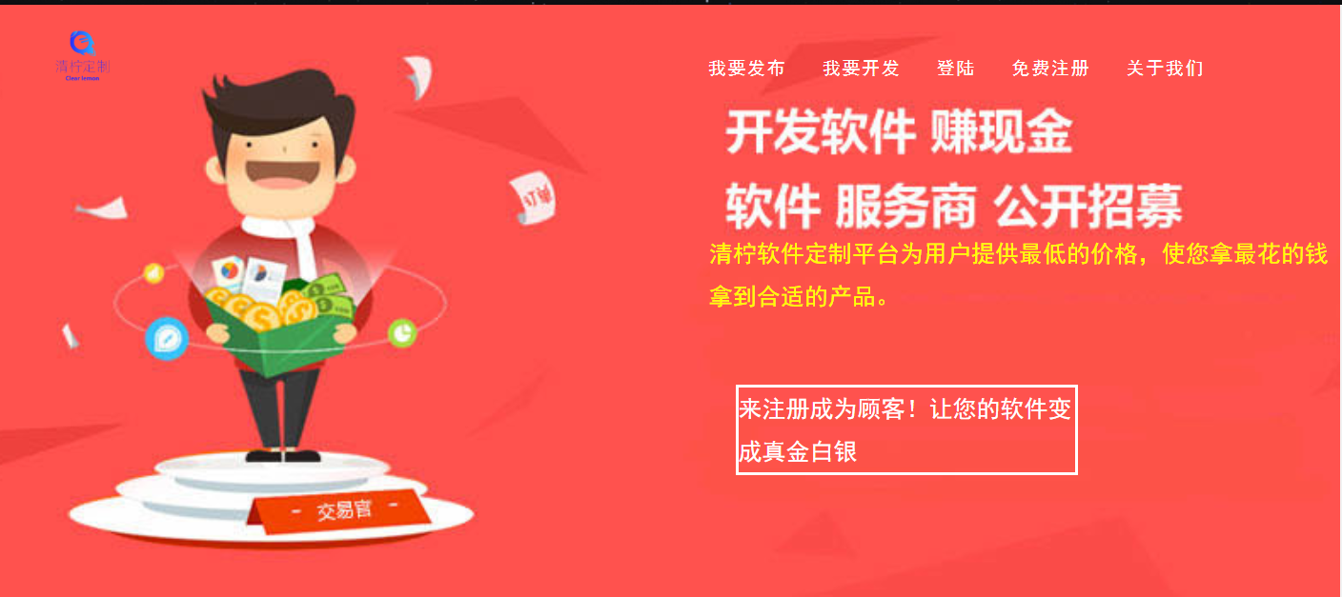

图6-1主页面

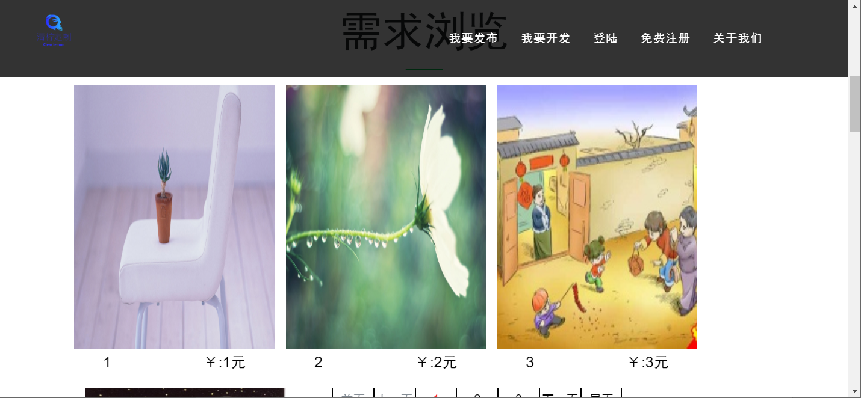

图6-2 主页

然后是注册界面：注册分为三步骤，根据界面提示进行一步一步的注册即可就能成为客户或者开发者如图6-3，图6-4注册界面

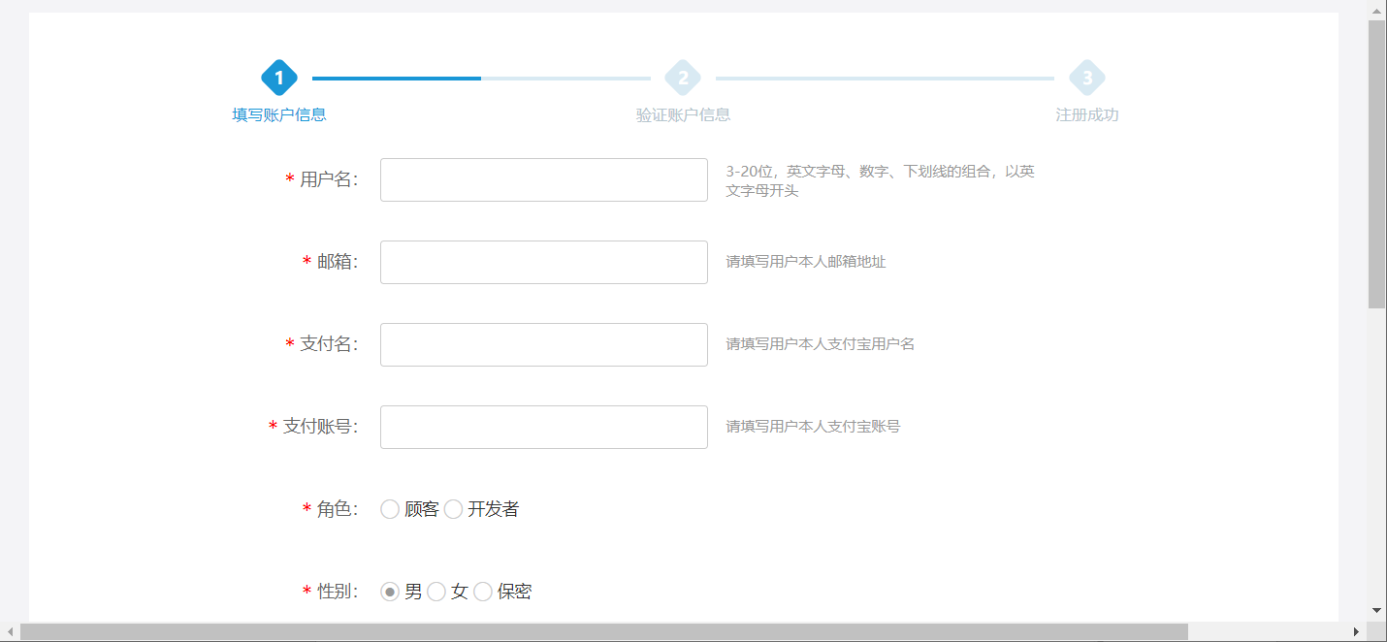

图6-3 注册界面1

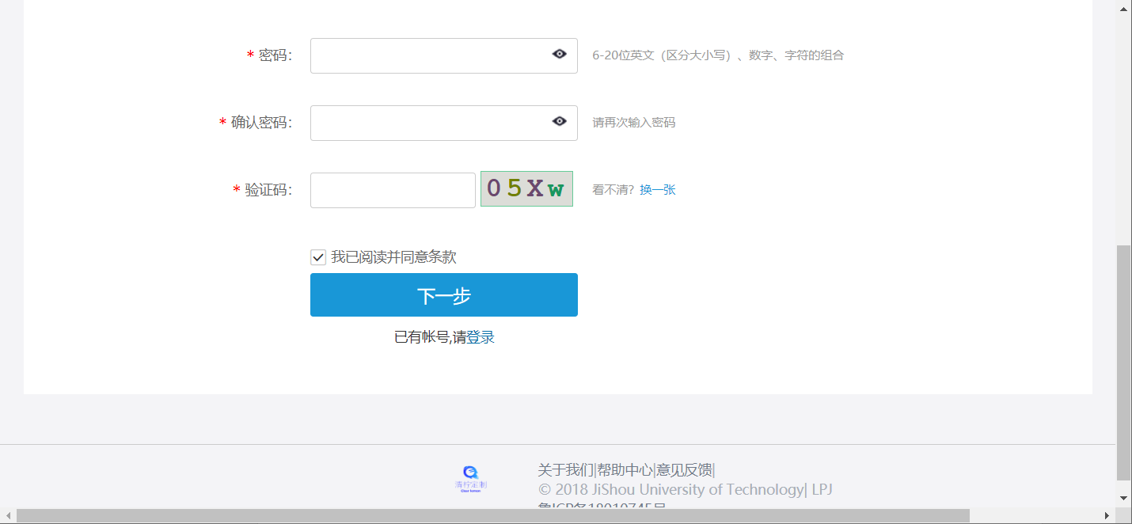

图6-4注册界面2

之后是登陆页面，用户可以根据用户名密码、电话号码密码、邮箱密码这三个中的任一个来进行登陆。图6-5登陆界面

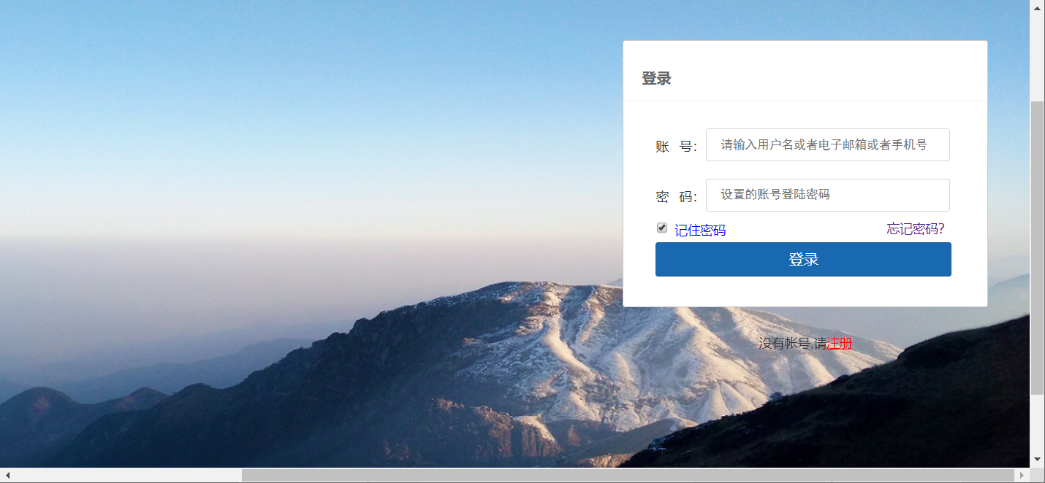

图6-5登陆界面

接下来是选择了分类或者直接进入选择需求界面，可以大致查看需求介绍，和价格。图6-6需求界面

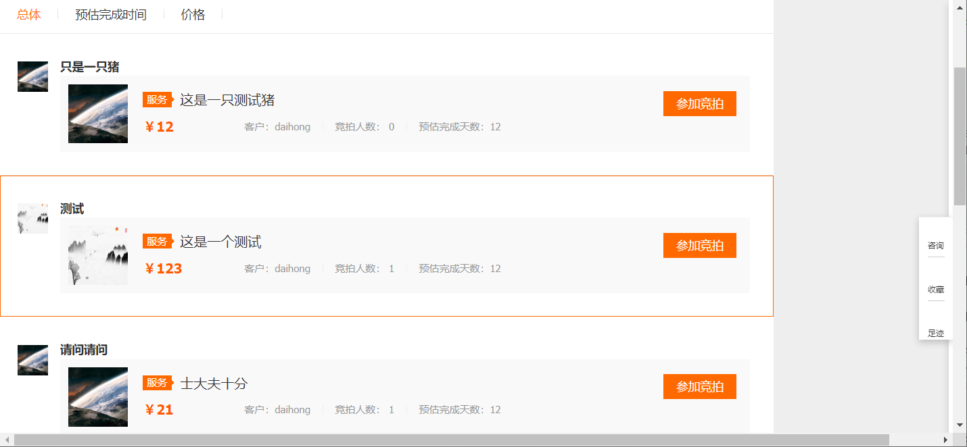

图6-6 需求界面

6.2 用户信息模块

用户（不管是客户还是开发者）进行修改信息，当用户登陆系统之后，并把数据保存到cookie中，这样客户信息修改模块就能够读取数据并修改，在保存到数据库中，用户点击个人中心按钮后，进入到个人设置中心，能够查看个人信息，如果需修改某个信息的话，点击修改信息，进入修改信息页，然后修改信息，点击保存，系统将数据更新到数据库中，最后返回保存成功。如下图6-15就是用户信息修改协作图，图6-16为用户信息修改界面。



图6-15 用户信息修改协作图

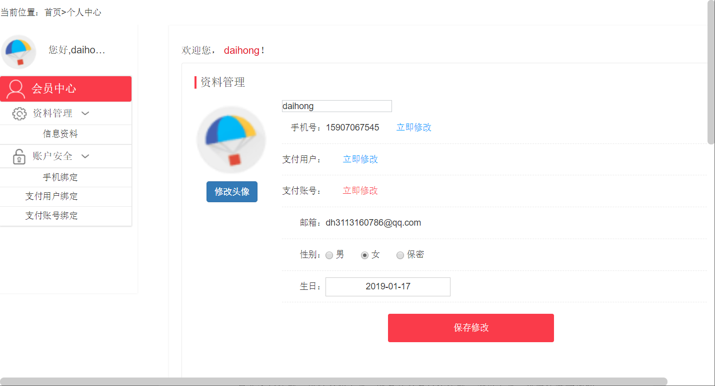

图6-16 用户信息修改界面

针对这些模块首先注册和登陆模块：

模块的类有：

1.针对用户信息修改操作的接口包括登陆和注册和对用户信息的增删查改。

public interface UserService {

/\*\*

\* 更新用户信息

\*

\* @param user 客户或者开发者个人的信息

\* @return 更新成功即返回true 失败即返回 false

\*/

Boolean changeUserInfo(TbUser user);

/\*\*

\* 根据传入的用户姓名信息进行效验，是否含有重复数据

\*

\* @param name 用户注册信息

\* @return 查找到值即返回name，没有即返回null

\*/

Boolean selectByName(String name);

/\*\*

\* 根据传入的用户电话信息进行效验，是否含有重复数据

\*

\* @param Phone 用户注册信息

\* @return 查找到值即返回name，没有即返回null

\*/

Boolean selectByPhone(String Phone);

/\*\*

\* 注册用户，添加到用户表中

\* @param tbUser 注册信息，封装了用户的一些必须要填写的基本信息

\* @return 成功即返回true 失败即返回 false

\*/

Boolean regist(TbUser tbUser);

/\*\*

\* 登陆用户

\* @param phone 手机号

\* @param passWord 密码

\* @return 成功即返回true 失败即返回 false

\*/

TbUser login(String phone, String passWord);

/\*\*

\* 修改密码

\* @param userName 用户名

\* @param passWord 密码

\* @return 成功即返回true 失败即返回 false

\*/

Boolean changePassword(String userName, String passWord);

/\*\*

\* 根据用户名查询个人信息

\* @param uname 用户名

\* @return 成功即返回true 失败即返回 false

\*/

TbUser selectPersonalInfo(String uname);

/\*\*

\* 修改用户头像

\* @param user 用户名，以及图片的url地址

\* @return 修改成功即返回true 失败即false

\*/

int upHeadImage(TbUser user);

/\*\*

\* 根据传入的id 查询用户信息

\* @param uid 用户id

\* @return

\*/

TbUser selectUserInfo(String uid);

}

6.3 需求列表模块

需求模块是从数据库中读取数据到前台页面，发布需求就是如果客户需要项目的话，客户发布首先浏览需求，然后如果想要发布需求，点击发布需求，判断是否登陆登陆成功，即可进入发布需求界面，待填写好发布需求的要求后，并提前交押金，填写好要求之后点击发布，然后保存到数据库中。

点击发布需求，即可发布需求成功。如图6-7为客户发布需求协作图，图6-8为客户发布需求图。



图6-7 客户发布需求协作图

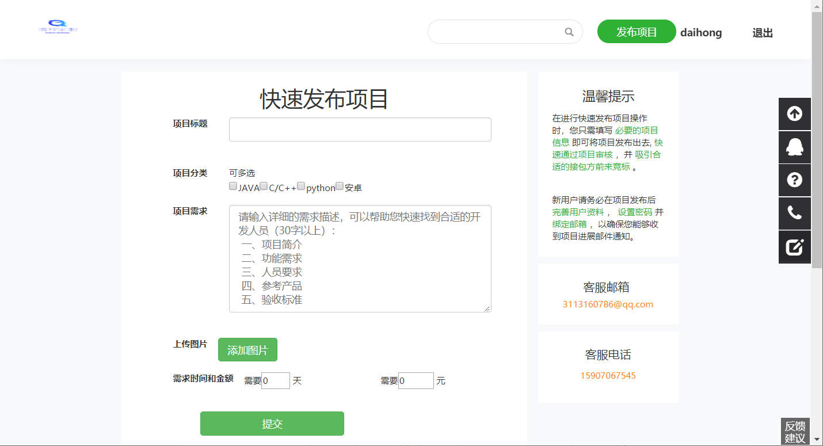

图6-8 客户发布需求图

客户和开发者进行交流之后，然后进行交易，开发者交给客户软件，客户付开发者约定的价格，然后针对软件的质量和使用来对开发者进行评价。如下图6-9就是客户评价开发者协作图



图6-9 客户评价开发者协作图

2.发布需求和查询需求的接口：

public interface RequirementService {

/\*\*

\* 查询所有的需求

\* @return

\*/

List<Requirement> findAll();

/\*\*

\*通过type来查询需求

\* @return

\*/

List<Requirement> findByType(String typeName);

/\*\*

\* 创建需求

\* @param requirement

\* @return

\*/

boolean create(Requirement requirement);

/\*\*

\* 修改需求

\* @param requirement

\* @return

\*/

boolean update(Requirement requirement);

/\*\*

\* 删除需求

\* @param requirementId

\* @return

\*/

boolean delete(String requirementId);

}

首先客户在前台进行发布需求，然后进行选择分类，可以多选，也可以单选，但是不能不选。选择完之后，后台通过判断名称，从数据库中获取分类id，然后保存id，并再生成需求时，获取需求id，然后进行保存到分类属于表中，最后把需求也保存到需求表中。如下图6-10为客户发布需求分类活动图



图6-10 客户发布需求分类活动图

查看需求接口和客户查看需求接口一致，客户和开发者都能够查看需求，而且查看的内容一致，进入详情页的内容，除了客户如果登陆进系统的话，在详情页部分是没有一个竞拍按钮，而开发者是具有一个竞拍按钮，通过这个竞拍按钮是可以竞拍需求的。

开发者进入需求列表中，查看需求，如果对某个需求感兴趣，进入需求详情页，然后点击参与竞拍，那么就可以竞拍了。而客户通过需求id来获取竞拍者的信息。

public interface AuctionService {

/\*\*

\* 通过需求来知道有多少竞拍者

\* @param requirementId

\* @return

\*/

List<Auction> findByRequirementId(String requirementId);

/\*\*

\* 开发者参与竞拍

\* @param auction

\* @return

\*/

boolean create(Auction auction);

}

查看以往订单历史接口客户通过其id来查询，而开发者通过开发者id来查询，不过对于修改订单状态的话，只有客户能够改变状态。

public interface OrderService {

/\*\*

\* 通过客户来获取订单信息

\* @param requirementId

\* @return

\*/

List<Order> findByCustomerId(String CustomerId);

/\*\*

\* 通过开发者来获取订单信息

\* @param DeploverId

\* @return

\*/

List<Order> findByDeploverId(String DeploverId);

/\*\*

\* 修改订单信息

\* @param order

\* @param customerId

\* @return

\*/

List<Order> findByDeploverId(Order order,String customerId);

}

在需求页和客户看到的需求页是一样，然后需求详情页为如下图6-13需求详情页

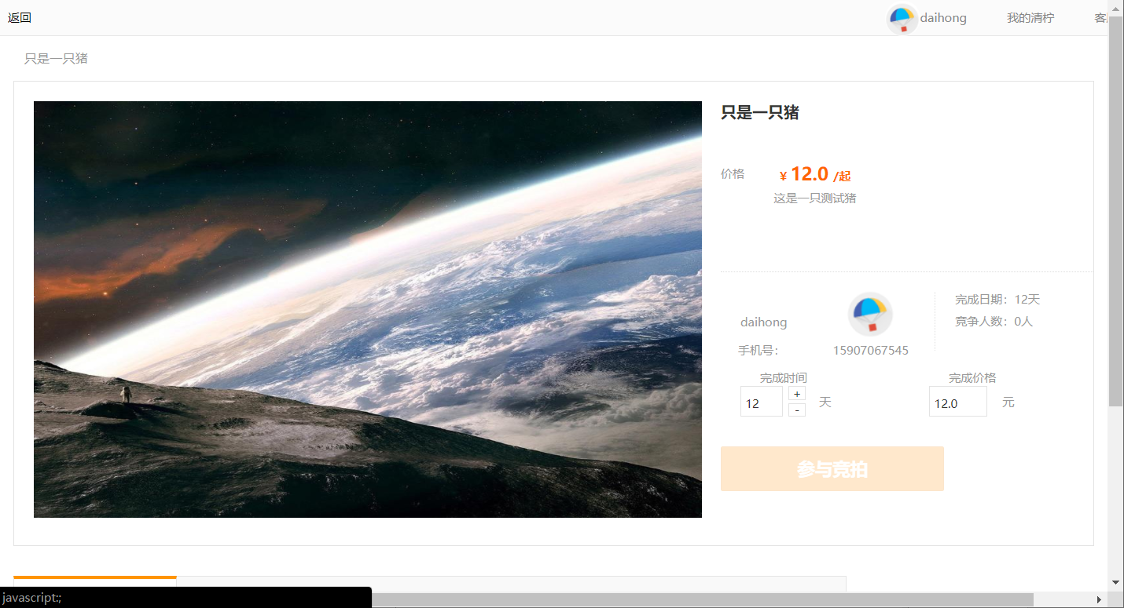

图6-13需求详情页

在需求详情页中，客户看到的只是能够查看详情，但是没有竞拍按钮，而开发者进入需求详情页的话，那么就可以看到竞拍按钮。

6.4 竞拍模块

竞拍需求模块就是如果客户发布项目之后，而且刚好开发者对这个需求感兴趣的话，那么就可以选择竞拍，开发者点击竞拍，然后根据系统提示，填写好需要的佣金和最慢什么时候完成，点击竞拍，然后保存到数据库竞拍记录中；

开发者发布首先浏览需求，如果对于一个需求感兴趣的话，点击进入详情页，在知道需求详情之后，如果对其需求仍然感兴趣的话，那么就可以竞拍需求，如果没有登陆的话，是看不到竞拍需求，只有开发者登陆之后，才能看到竞拍需求的按钮，当登陆后，点击竞拍需求，根据系统提示填写好竞拍价格和竞拍完成日期，点击完成，就可以竞拍成功，最后，就等待客户是否选择开发者进行开发了。如下图6-14为客户发布需求协作图：



图6-14 开发者竞拍需求协作图

首先客户在前台进行发布需求，或者开发者直接在前台浏览需求，然后在感兴趣的需求下，进行选择，当选择需求之后，点击竞拍按钮，进入竞拍页面，然后根据系统提示首先填写需要竞拍的价格，不能高于需求给出的价格，然后在填写最多什么时候完成该任务，不能多于需求给出的天数，填写完这些之后，就可以点击竞拍，系统把竞拍信息保存到数据库之后，返回竞拍成功，最后就等待客户查看竞拍信息来选择开发者了。如下图6-17为开发者选择需求竞拍活动图



图6-17 开发者选择需求竞拍活动图

6.5 交流模块

交流模块是客户在选择了开发者之后，两者之间能够进行交流，并把交流记录保存到数据库中。

客户首先登陆系统，然后再个人中心可以查看以往的订单记录或者时需求记录，然后选择进入，进入之后可以选择是否查看与开发者的聊天记录。如果选择查看聊天记录，那么首先后台获取客户的id和订单id或者是需求id，那么通过这几个id来从数据库中获取记录，并进行排序，然后进行排版，比如如果是客户查看聊天记录的话，那么客户发送给开发者的消息记录就应该在右边，而开发者回复客户的消息记录在左边，反过来讲，就是如果开发者去查询消息记录的话，是通过开发者id和订单id或者是需求id来查看。获取记录之后，开发者发送给客户的消息记录就在右边，而客户回复开发者的消息记录在左边。如下图6-11为客户获取聊天记录活动图，图6-12为客户聊天界面：



图6-11 客户获取聊天记录活动图

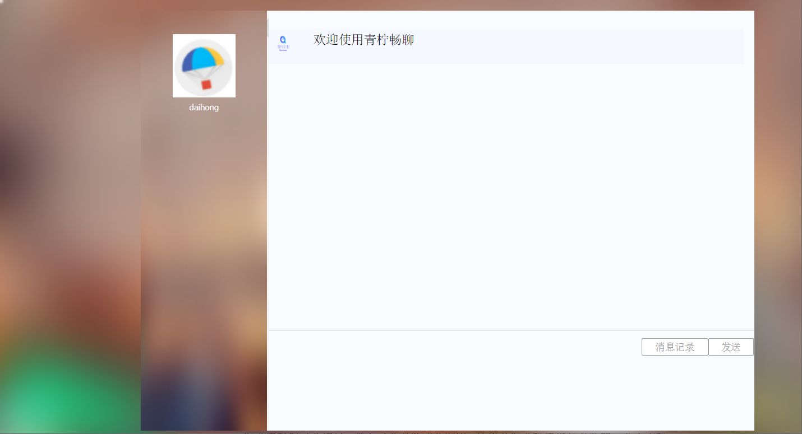

图6-12 客户聊天界面

开发者首先登陆系统，然后再个人中心可以查看以往的订单记录或者时需求记录，然后选择进入，进入之后可以选择是否查看与开发者的聊天记录。如果选择查看聊天记录，那么首先后台获取客户的id和订单id或者是需求id，那么通过这几个id来从数据库中获取记录，并进行排序，然后进行排版，比如如果是客户查看聊天记录的话，那么客户发送给开发者的消息记录就应该在右边，而开发者回复客户的消息记录在左边，反过来讲，就是如果开发者去查询消息记录的话，是通过开发者id和订单id或者是需求id来查看。获取记录之后，开发者发送给客户的消息记录就在右边，而客户回复开发者的消息记录在左边。如下图6-18为开发者获取聊天记录活动图：



图6-18 开发者获取聊天记录活动图

用户能够查询订单、通过订单来查看自己当前的与自己有关的需求。图6-19为订单界面：

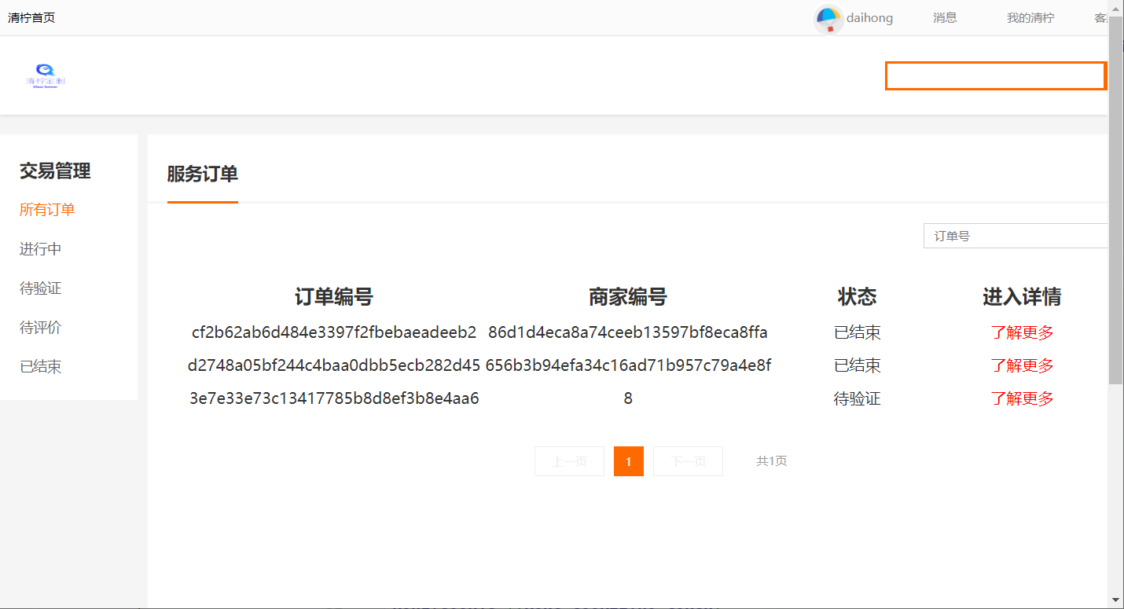

图6-19 订单界面

4.进行聊天接口：

public interface ChatService {

/\*\*

\* 通过订单的id来查询聊天记录

\* @param orderId

\* @return

\*/

List<Chat> findAll(String orderId);

/\*\*

\* 保存聊天记录

\* @param chat

\* @return

\*/

boolean create(Chat chat);

}

6.6 评价模块

评价开发者模块是在双方完成交易后顾客可以评价开发者并把评价记录保存到数据库中。顾客还能查看订单记录。

评价在开发者开发完之后，点击上传文件，订单自动进入完成状态，并转账给开发者，然后开发者下载文件，订单自动进入评价功能，让顾客评价开发者，待下次开发者竞拍时，顾客能够看到开发者收到的评价信息。

3.获取评价和对开发者评价接口：

public interface EvaluateService {

/\*\*

\* 获取开发者的所有评价

\* @param customerId

\* @return

\*/

List<Evaluate> findAll(String customerId);

/\*\*

\* 添加对开发者的评价

\* @param evaluate

\* @return

\*/

boolean create(Evaluate evaluate);

}

由于采用的是SpirngBoot框架，所以连接数据库和直接使用代码创建表结构直接使用配置即可：

spring:

datasource:

url: jdbc:数据库的连接地址（暂时不对外开放）

username: 连接数据库的用户权限名

password: 连接数据库的用户权限密码

driver-class-name: com.mysql.jdbc.Driver

jpa:

hibernate:

ddl-auto: update

show-sql: true

database-platform: org.hibernate.dialect.PostgreSQLDialect

第7章 部署与应用

7.1系统运行环境

7.1.1开发工具

1.系统软件平台：数据库mysql，操作系统windows 10 家庭中文版。

2.开发工具：开发语言选择当下还是比较流行的java，由于是一个平台或者叫做网站那么开发结构BS结构，开发工具：IntelliJ IDEA 简称idea

7.1.2 Java

开发语言我选择java：

[Java](https://baike.baidu.com/item/Java/85979)是一门[面向对象](https://baike.baidu.com/item/%E9%9D%A2%E5%90%91%E5%AF%B9%E8%B1%A1" \t "_blank)编程语言，吸收了[C++](https://baike.baidu.com/item/C%2B%2B)语言的各种优点，还摒弃了C++里难以理解的[多继承](https://baike.baidu.com/item/%E5%A4%9A%E7%BB%A7%E6%89%BF" \t "_blank)、[指针](https://baike.baidu.com/item/%E6%8C%87%E9%92%88/2878304)等概念，它面向对象，使其能广泛应用于各类游戏平台的开发、移动互联网的开发[8]。

Java具有面向对象、[分布式](https://baike.baidu.com/item/%E5%88%86%E5%B8%83%E5%BC%8F/19276232)、[健壮性](https://baike.baidu.com/item/%E5%81%A5%E5%A3%AE%E6%80%A7/4430133)、[安全性](https://baike.baidu.com/item/%E5%AE%89%E5%85%A8%E6%80%A7/7664678)、平台独立与可移植性、[多线程](https://baike.baidu.com/item/%E5%A4%9A%E7%BA%BF%E7%A8%8B/1190404)、动态性等特点。Java可以编写[桌面应用程序](https://baike.baidu.com/item/%E6%A1%8C%E9%9D%A2%E5%BA%94%E7%94%A8%E7%A8%8B%E5%BA%8F/2331979" \t "_blank)、[Web应用程序](https://baike.baidu.com/item/Web%E5%BA%94%E7%94%A8%E7%A8%8B%E5%BA%8F)、[分布式系统](https://baike.baidu.com/item/%E5%88%86%E5%B8%83%E5%BC%8F%E7%B3%BB%E7%BB%9F/4905336)和[嵌入式系统](https://baike.baidu.com/item/%E5%B5%8C%E5%85%A5%E5%BC%8F%E7%B3%BB%E7%BB%9F/186978)应用程序等。

Java编程环境：

JDK（Java Development Kit）是开发包。JDK是最重要的，可以说没有JDK的话那么就完成不了这个平台。不论是什么Java程序实质上都是安装了一个某个版本的JDK[9]。

另外，可以把Java API类库称为JRE，JRE是支持Java程序运行的标准环境[10]。

JRE可以成为运行环境包，JDK则是开发环境包。编写程序需要开发环境包但不需要运行环境包，而运行程序的时候就恰恰相反。JDK中包含JRE，只要安装JDK，就可以进行编写Java程序，也可以运行Java程序。运行简单的程序不需要安装JDK，而只需要安装JRE即可[11]。

Java地语言特性：

1.简单性：Java从本质上看起来很像C++，但是为了使语言容易熟悉，所以把C++语言中许多可用的特征去掉了。

2.面向对象：Java是面向对象语言。对于开发者来讲的话，那就是这表示要注意应用中的数据和操纵数据的方法和理念，而不是严格地用过程来思考。

3.稳健性：Java是一个强类型语言，它允许在扩展编译时检查出潜在的各种问题的功能。

4.安全性：Java的存储分配模型是它防御的主要方法之一。

5.可移植性：Java使得语言声明不依赖于实现的方面。

6.多线程：Java的lang包就提供了Thread类，它能够在同一时刻进行多种方法的运行。

7.动态性：Java语言它是一个动态的语言[12]。

7.1.3 Mysql

在第2章简单介绍了mysql，现在在这里做一个精确的介绍：

在第2章简单介绍mysql的特点，现在简单介绍一下mysql的应用环境：

与其他的大型数据库例如[Oracle](https://baike.baidu.com/item/Oracle)、[DB2](https://baike.baidu.com/item/DB2" \t "_blank)、[SQL Server](https://baike.baidu.com/item/SQL%20Server" \t "_blank)等相比，MySQL自有它的不足之处。但是对于一般情况来说，MySQL提供的功能已经足够了，由于 MySQL是[开放源码](https://baike.baidu.com/item/%E5%BC%80%E6%94%BE%E6%BA%90%E7%A0%81" \t "_blank)免费，因此可以大大降低总体拥有成本。

[Linux](https://baike.baidu.com/item/Linux)作为[操作系统](https://baike.baidu.com/item/%E6%93%8D%E4%BD%9C%E7%B3%BB%E7%BB%9F" \t "_blank)，[Apache](https://baike.baidu.com/item/Apache)或[Nginx](https://baike.baidu.com/item/Nginx" \t "_blank)作为[Web](https://baike.baidu.com/item/Web/150564" \t "_blank)服务器，MySQL 作为[数据库](https://baike.baidu.com/item/%E6%95%B0%E6%8D%AE%E5%BA%93" \t "_blank)，PHP/Perl/[Python](https://baike.baidu.com/item/Python)作为服务器端[脚本](https://baike.baidu.com/item/%E8%84%9A%E6%9C%AC" \t "_blank)[解释器](https://baike.baidu.com/item/%E8%A7%A3%E9%87%8A%E5%99%A8)。由于这四个软件都是免费或[开放源码](https://baike.baidu.com/item/%E5%BC%80%E6%94%BE%E6%BA%90%E7%A0%81)软件（[FLOSS](https://baike.baidu.com/item/FLOSS))，因此使用这种方式不用花钱就可以建立起一个稳定、免费的[网站系统](https://baike.baidu.com/item/%E7%BD%91%E7%AB%99%E7%B3%BB%E7%BB%9F)，被称为“[LAMP](https://baike.baidu.com/item/LAMP" \t "_blank)“或“[LNMP](https://baike.baidu.com/item/LNMP)”组合。

Mysql的系统特性：

1. 支持Linux系统而且考虑到目前大部分用户使用windows操作系统，所以还支持windows操作系统；
2. 为多种语言提供了API接口，可以查看这些API来对应不同语言下的搭配；
3. SQL查询算法一直在深入得改进和完善，用来提高查询得速度；
4. 方便其他格式得调用，也编写了不同的编码格式。
5. 提供不同的连接方式来和数据库连接。
6. 提供用于管理、检测、优化数据库操作地管理工具；
7. 支持不同存储引擎；
8. Mysql是开源免费的；
9. Mysql使用一套标准地SQL数据语言形式；
10. Mysql的代码是开放的，所以可以修改源码来开发属于自己地mysql系统；

7.1.4 B/S架构介绍

B/S架构是浏览器和服务器架构模式。它是跟随Internet兴起而崛起的。是对C/S架构地一种演变或者进化。保障系统的物理上的安全性，简化了系统的开发、维护。客户端上只要安装一个可访问的浏览器。用户可以不受空间的限制，可以任意访问服务器，是基于浏览器与服务器的访问模式。不需要客户端软件，只需要有浏览器即可，减少了客户端的压力，便于维护，本系统由于是一个网站，所以B/S架构模式最为合适，在维护方面就只需要对服务器进行维护。

C/S架构介绍：

C/S架构是客户机/服务器模式。通过将任务分配给Client端和Server端两个端来完成任务，降低了两个端之间的通信交互，但是需要安装一个客户端操作系统才能够进行管理操作，一般而言C/S架构模式就像是一个下载软件安装到本地，然后本地就是一个客户机然后和远程服务器进行沟通和数据上的交换，在维护方面就需要对客户机和服务器两个进行维护和升级。

B/S的优点：

1.维护和升级：现在由于需求的不断变更，所以对于一个平台得不断改进或者是升级操作越来越频繁是在所难免的，B/S架构在这方面明显具有着更为方便的特性。B/S架构只需要针对服务器维护就行，因为客户端只是浏览器而已，不需要对客户端进行维护。

2.无需安装：客户端只需要一个能够访问网页的浏览器即可；

3. B/S架构用简单的话来进行交流那就是可以直接客户通过浏览器进行访问，交互性较强。

4.而C/S运用在安全下载时使用，百度网盘是一个非常经典的C/S架构设计，方便下载文件和上传文件。

7.1.5 开发工具选择IntelliJ IDEA 2018.1

作为一个java开发程序员，现在简称该开发工具为idea，idea越来越流行了，它是一个相对较新的java IDE。他有以下几个优点值得使用：

1. 本地历史：开启本地历史后，你代码中的每一个改变都被跟踪和查找；
2. 代码助手：能够再编写代码时具有提示功能；
3. 错误高亮显示：在编写Java代码时，错误会被报告出来，提示错误；
4. 理解JSP：idea识别JSP语言，所以可以有jsp语言提示。
5. 灵活的JUnit支持：单元测试可以独立运行测试。特殊的测试方法可以进行单独拉出来独立运行。
6. 能够安装各种各样强大的插件，比如：阿里的编码规范等等。

还有一些其他优点就不列举出来了，它和eclipse的最大的区别是：

1. idea是直接在源文件上进行修改操作，还能再你断开的时候自动保存文件；eclipse不是直接在源文件上操作，所以每次修改完之后需要进行保存操作。
2. idea所需要的资源相对于eclipse来讲是少一点。

但是idea也有缺点：最大的缺点就是收费、不开源，占用内存大，但是它比较人性化，就是可以在读大学期间用学生证进行注册就能使用idea到毕业结束。正是因为收费所以遇到idea问题会马上得到解决，而eclipse就相对而言比较慢了。

7.2 输入与输出

7.2.1.登陆注册输入

用户首次进入系统如果要发布需求或者是竞拍需求，如果顾客或者开发者没有进行登陆操作的话，那么首先会跳转到登陆界面，如果用户没有登陆账号的话，那么就选择注册，注册的话，由于进行交易和交流的网站，所以该系统在注册的时候需要填写相对完整的信息，手机号，电子邮箱这些是必不可少的条件等。等待填写完成之后，点击注册等待系统进行验证和保存到数据库中即可输入注册完成。然后用刚刚注册的信息进行登陆，输入登陆信息后，等待系统做对比，然后判断是否存在这个用户的信息，如果存在允许登陆并且则将用户的部分开放信息保存到短暂的存储中，否则提示登陆失败。

7.2.2 发布需求输入

客户登陆到系统之后，在点击发布需求按钮，进入发布需求界面，然后客户就能在该界面进行发布需求，首先客户需要输入需求名称，选择需求类型，输入需求要求，比如要达到什么目的等，输入金额，就是如果开发者完成该项目最多支付给该开发者多少佣金；输入天数就是开发者最迟多久交付项目。输入完这些信息后，客户点击保存。系统判断是否符合规范，符合规范那么保存到数据库中并返回提示给客户，发布是否成功。

7.2.3 竞拍需求输入

开发者登陆系统之后，首先浏览需求，如果对一个需求感兴趣，那么进入需求详情页，开发者点击竞拍需求，进入竞拍需求页；首先开发者需要输入竞拍金额，最大不超过需求给出的最大金额，然后输入开发天数，最大天数不超过需求给出的最大天数，完成之后，点击竞拍，首先系统将竞拍信息保存到数据库中，然后返回信息给开发者是否竞拍成功。

7.2.4 交流输入和输出

在客户发布需求之后，并且在对这些竞争者中挑选一个开发者作为开发；之后可以和开发者进行交流，客户输入内容之后点击发送，系统会保存信息到数据库中，然后再输出到界面中，如果开发者在线的话，那么会接收到信息，否则只有等待开发者上线才能看到该信息。反过来是一样的，对于开发者发送消息给客户是一样的输入和输出。

7.3 测试

软件的开发分四个主要阶段。开发过程当中，复杂的代码，很难避免出现问题，不经过测试是无法找到的。因此在软件开发过程中需要进行系统测试，测试一些潜在的bug，以防后续会出现难以控制的局面；

软件定制开发平台发结合测试和单体测试两个主要的测试部分。本系统经过软件测试，各个模块的功能可以正常运行，达到了预期的效果。

测试用例：是一个文档描述，用来描述输入、动作或者时间和一个期望的结果，其目的是确定程序是否正常的工作和是否存在bug，找出错误，而不是发现错误。测试用例设计的好坏可能会影响平台的测试，如果测试用例能够包含尽可能多的方面，那么测试通过后，系统出错的可能性就会大大降低，从而保证系统的稳定运行。

第8章 总结

通过几个月的努力，在老师的指导和帮助下，软件定制开发平台一步一步的完成。本平台是按照软件工程专业的方法进行设计和开发的。用来解决客户需要需求时又不想花费太多的资金，和开发者需要赚取额外的收入。通过毕业设计做的软件定制开发平台的这样一个网站或者平台，使我对一个系统开发的流程有了比以前多一点的理解和认识，但是这还不行，作为开发人员需要知道的更多。

首先是技术。虽然之前学过一学期的JAVA语言，但是从没有完全以自己亲手的方式去实践过，最多是跟着老师的指导。而此次的毕业设计，很多地方都是自己去收集资料，加上请教他们而做出来的，所以，也算是得到了一些提升。

接着是系统。由于时间紧张，能力有限，对技术的掌握以及应用也不全面、熟练，因此，在一定程度上，这个系统还存在这一定的缺陷以及不足。比如系统的保密性、数据的安全性以及系统的安全性，这些问题都有待加强。并且整个系统也都只实现了一些很基本的功能，面的复杂的现实需求还是显得弱了一些。

因此，即使是完成了本次的毕业设计，我也将继续扩大我的知识覆盖面和视野，让自己以及日后的设计，能更加完善。

参考文献

1. 韦喆哲. 软件定制开发平台在信息化建设中的作用——以中小企事业单位为例[J]. 现代商贸工业,2013,25(18):174.
2. 汪伟.透明水晶开发方法在定制软件开发中的应用研究[D]. 博士，武汉:武汉理工大学,2007.
3. 孙基宏.定制化软件开发项目中的需求管理研究[D]. 博士，北京:中国科学院研究生院,2009.
4. 王岩.B2B电子商务交易平台物流模式研究[D]. 博士，北京:首都经济贸易大学,2011.
5. 刘猛.基于移动Web的学者在线交流平台的研究与应用[D]. 博士，广东:华南师范大学,2016.
6. 冯玉强,马兴辉. 基于SAS/IntrNet的网上谈判数据分析系统的实现[J]. 计算机应用,2005(10):2422-2423+2427.
7. 张峰. 应用SpringBoot改变web应用开发模式[J]. 科技创新与应用,2017(23):193-194.
8. 李刚．疯狂Java讲义（第2版）[DB/OL]：电子工业出版社，2014：2.
9. java初学者必须知道的四个基本概念[J]. 计算机与网络,2011,37(17):33.
10. 周志明．深入理解Java虚拟机[DB/OL]：机械工业出版社，2011：4.
11. 王薇，杜威．Java程序设计与实践[DB/OL]：华中科技大学出版社，2010：10.
12. 程虎. Java语言的特点[J]. 现代科学仪器,1997(02):11-14.

致谢

经过几个月的努力，我终于完成了软件定制开发平台系统的设计，同时，也让我学到了在课堂上学不到的体验。就是在完整的做完一个软件项目，从中学到了软件开发的一些经验，比如数据库与前台数据库的连接技巧，充分的利用数据库的视图、序列、存储过程和函数等，这样就会减轻你前台的需求分析、设计、编程的工作量。并使你的软件项目的清晰明了，功能明确。

同时，这次设计我发现了许多自己的不足之处。首先开发本系统时，平常用的那些开发工具，比如mysql、java等，虽然一直在用它们，但是从没有真正关心过它们的真正好处和版本更新带来的强大，比如mysql为什么用它，和其他数据库做对比有什么优点等，以前一直没有做了解，现在才发现mysql的强大，java就更不需要做过多的解释了。另外，对开发工具idea开始自以为是的认为掌握已经挺熟练了，然后才发现如何调试bug、如何正确部署还是一知半解，走了不少弯路。其次，对系统没有一个完整的概括，对系统的业务流程不是很了解，没有全面的去考虑系统，导致数据库的设计和系统的实际需求有点偏差；再次，由于技术上和认识上的缺陷，导致以系统功能扩展时，碰到不少困难；然后，虽然用的是软件工程的开发方法，但是对于活动图、协作图等这些开始没有过多的接触，导致开始必须去恶补这些知识。最后，对于刚刚学习的SpringBoot、SpringData这些框架知识应该更熟练的掌握，好多细节需要自己去研究学习，不断提高自己开发和设计能力，争取做到能轻松开发一个完整的系统。

通过此次毕业设计，在以下方面有了很大的提高：

1. 熟悉了网站完整的开发流程，对开发的流程有了更深层次的了解和认识；
2. 提高了阅读软件方面的官方文档阅读能力，逻辑思维得到了很大的提升；
3. 提高了分析和解决问题的能力，掌握了解决问题的一般方法和会进行思考问题和分析不足之处；
4. 对使用java语言进行系统开发的相关技术有了更深的认识；
5. 提高了技术总结归纳和编写论文能力；
6. 提高了软件工程开发流程和需要使用的技术，设计：协作图、活动图等。

当然，凭个人能力在短短的几个月开发出一个网站，这对于我而言，肯定是存在许多不足之处，功能还不够完善，还有进一步扩展空间。

开始的时候在做毕业设计过程中，碰到了很多钉子。在开始最初设计时候，没有形成边设计边写文档的习惯，在后来的开发设计带来很多的不便，功能模块之间的联系，完全混乱，调试出错，功能偏差，导致开发效率低下。

现在我清楚的知道了在做毕业设计过程中我了解了，在开发项目时首先一定要先做好规划，按照软件的开发制作流程，详细地编写好每个必要的文档。

最后，由于本人技术尚不成熟，水平有限，该系统还存在一些瑕疵和不足，以后会进行详细的改进。

这次的毕业论文设计实习，无论是从技术上还是对环境的适应能力上讲，对我今后都打下了一个良好的基础。在实习过程中，我也遇到了一些困难，主要表现了技术和经验的欠缺，但通过努力，终于一一克服了。

在整个期间，我需要非常感谢郭鑫老师以及同组同学的大力支持和帮助，在此表示衷心的感谢！